|  |  |
| --- | --- |
| **THI HAY.VN**  **ĐỀ CHÍNH THỨC LẦN 1**  *(Đề thi gồm có 5 trang)*  **MÃ ĐỀ THI**  **120001** | **ĐỀ GIAO LƯU TỐT NGHIỆP THPT NĂM 2025**  **MÔN THI: ĐỊA LÍ**  *Thời gian làm bài: 50 phút, không kể thời gian phát đề* |
| *Họ và tên thí sinh: ..................................................................................................................*  *Số báo danh:...........................................................................................................................* | |

**Phần I.** Thí sinh trả lời từ câu 1 đến câu 18. Mỗi câu hỏi thí sinh chỉ chọn một phương án.

**Câu 1.** Vùng lãnh hải của nước ta

**A.** ở bên ngoài lãnh hải. **B.** liền kề vùng nội thủy.

**C.** tiếp giáp với bờ biển. **D.** có chiều rông 24 hải lí.

**Câu 2.** Làng nghề ở nước ta có đặc điểm nào sau đây?

**A.** Phụ thuộc vào nông nghiệp. **B.** Cơ cấu ngành nghề đa dạng.

**C**. Công cụ sản xuất đơn giản. **D.** Phân bố tập trung ở đô thị.

**Câu 3.** Các đô thị ở nước ta hiện nay

**A.** có số lương ngày càng tăng. **B.** chủ yếu là đô thị quy mô lớn.

**C.** phân bố đều giữa các miền. **D.** Đều là các trung tâm du lịch.

**Câu 4.**  Lực lượng lao động nước ta hiện nay

**A.** tập trung chủ yếu ở các đô thị lớn. **B.** hầu hết tham gia sản xuất dịch vụ.

**C.** có chất lượng ngày càng nâng cao. **D.** được sử dụng hợp lí giữa các vùng.

**Câu 5.** Chăn nuôi gia cầm ở nước ta hiện nay có đặc điểm nào sau đây?

**A.** phát triển mạnh ở vùng đồng bằng. **B.** phân bố đồng đều ở tất cả các vùng.

**C.** không chịu tác động của thị trường. **D.** hoàn toàn phục vụ nhu cầu xuất khẩu.

**Câu 6.** Thế mạnh phát triển ngành công nghiệp sản xuất đồ uống ở nước ta là

**A.** nguồn lao động dồi dào. **B.** cơ sở hạ tầng hiện đại.

**C.** vị trí địa lí rất thuận lợi. **D.** có các thương hiệu lớn.

**Câu 7.** Loại hình vận tải nào có cự li vận chuyển trung bình ngắn nhất trong các loại hình hình vận tải sau đây?

**A.** Đường sắt. **B.** Đường ô tô. **C.** Đường biển. **D.** Đường hàng không.

**Câu 8.** Nguyên nhân làm cho nội thương nước ta phát triển nhanh là

**A.** khối lượng hàng hóa tăng rất nhanh. **B.** sử dụng lao động ngày càng hợp lí.

**C.** mức sống của dân cư được nâng cao. **D.** có nguồn hàng nhập khẩu phong phú.

**Câu 9.** Thế mạnh phát triển chăn nuôi gia súc lớn ở vùng Trung du và miền núi Bắc Bộ là

**A.** khí hậu đa dạng. **B.** địa hình đồi núi.

**C.** có nhiều đồng cỏ. **D.** diện tích rừng lớn.

**Câu 10.** Vườn quốc gia nào sau đây thuộc Đồng bằng sông Hồng?

**A.** Bạch Mã. **B.** Xuân Sơn. **C.** Hoàng Liên. **D.** Cúc Phương.

**Câu 11.** Nguyên nhân nào sau đây làm cho nghề làm muối phát triển mạnh ở Duyên hải miền Trung?

**A.** Nhiệt độ cao, ít sông lớn. **B.** Biển sâu, nước biển mặn.

**C.** Sông nhỏ, nhiều vịnh kín. **D.** Bờ biển dài, khí hậu nóng.

**Câu 12.** Hiện nay Đông Nam Bộ dẫn đầu cả nước về

**A.** diện tích tự nhiên. **B.** đơn vị hành chính.

**C.** tỉ lệ dân thành thị. **D.** tỉ lệ gia tăng dân số.

**Câu 13.** Nguyên nhân nào sau đây làm cho đất feralit phát triển mạnh ở nước ta?

**A.** Khí hậu nhiệt đới, hệ thực vật đa dạng. **B.** có địa hình núi cao, mưa lớn theo mùa.

**C.** Mưa lớn quanh năm, nhiều đá mẹ axit. **D.** Nhiệt ẩm dồi dào, địa hình đồi núi thấp.

**Câu 14.** Cho biểu đồ:

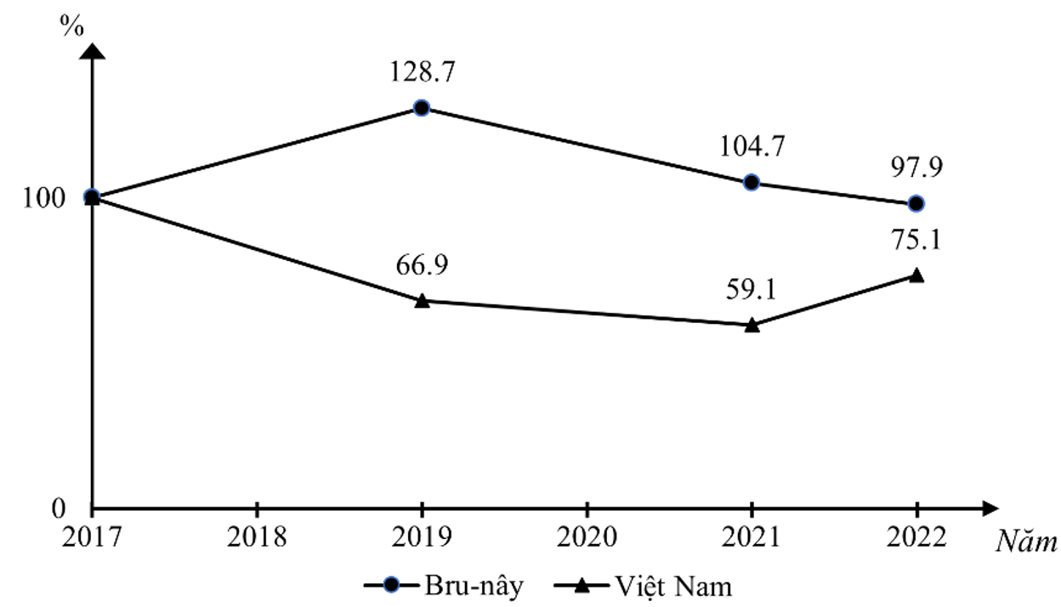

TỐC ĐỘ TĂNG TRƯỞNG TRỊ GIÁ XUẤT KHẨU DẦU THÔ CỦA BRU-NÂY VÀ VIỆT NAM, GIAI ĐOẠN 2017 – 2022

*(Số liệu theo Niên giám thống kê ASEAN 2023, https://www.aseanstats.org)*

Nhận xét nào sau đây đúng với xuất khẩu dầu thô của Bru - nây và Việt Nam giai đoạn 2017 - 2022?

**A.** Tốc độ tăng trưởng trị giá xuất khẩu dầu thô của Việt Nam tăng nhanh hơn Bru - nây.

**B.** Tốc độ tăng trưởng giá trị xuất khẩu dầu thô của Việt Nam năm 2022 cao hơn Bru - nây.

**C.** Từ năm 2019 - 2022 trị giá xuất khẩu dầu thô của Việt Nam tăng, Bru - nây giảm 30,8%.

**D.** Trị giá xuất khẩu dầu thô của Bru - nây liên tục giảm, Việt Nam liên tục tăng.

**Câu 15.** Ý nghĩa chủ yếu của phát triển du lịch nước ta là

**A.** đẩy mạnh xuất khẩu tại chỗ, tăng thu ngoại tệ, bảo tồn văn hóa.

**B.** thu hút đầu tư, sử dụng triệt để nguồn lao động, tăng thu nhập.

**C.** phát huy lợi thế tự nhiên, nâng cao mức sống, ổn định sản xuất.

**D.** giải quyết việc làm, thúc đẩy phát triển kinh tế, đào tạo lao động.

**Câu 16.** Điều kiện thuận lợi chủ yếu để phát triển trồng rừng ở vùng Bắc Trung Bộ là

**A.** có nhiều kiểu hệ sinh thái, nền nhiệt ẩm dồi dào, chế biển phát triển.

**B.** sinh vật phong phú, khí hậu nhiệt đới ẩm, chất lượng lao động cao.

**C.** có địa hình phân hóa đa dạng, đất feralit, lực lượng lao động đông.

**D.** địa hình nhiều núi cao, đất đai đa dạng, dân cư có nhiều kinh nghiệm.

**Câu 17.** Chế độ nhiệt của miền Tây Bắc và Bắc Trung Bộ khác với miền Nam Trung Bộ và Nam Bộ chủ yếu do tác động của

**A.** vị trí ở nội chí tuyến, địa hình đồi núi, gió mùa Đông Bắc và gió Tây.

**B.** gió mùa Đông Bắc, vị trí nằm gần đường chí tuyến Bắc, địa hình núi.

**C.** địa hình có núi cao, vị trí ở khu vực gió mùa, Tín phong bán cầu Bắc.

**D.** núi cao, gió mùa Tây Nam và dải hội tụ nhiệt đới, vị trí ở xa xích đạo.

**Câu 18.** Điều kiện thuận lợi chủ yếu để phát triển cây lúa nước ở Đồng bằng sông Cửu Long là

**A.** địa hình đồng bằng, số giờ nắng nhiều, khí hậu nhiệt đới.

**B.** đồng bằng rộng, đất đai phân hóa đa dạng, lượng mưa lớn.

**C.** đất phù sa màu mỡ, nền nhiệt ẩm cao, nguồn nước dồi dào.

**D.** địa hình khá bằng phẳng, sông ngòi dày đặc, nhiệt độ cao.

**Phần II.** Thí sinh trả lời từ câu 1 đến câu 4. Trong mỗi ý a), b), c), d) ở mỗi câu thí sinh chọn đúng hoặc sai

**Câu 1.** Cho thông tin sau:

Đặc trưng về khí hậu của miền là sự giảm sút ảnh hưởng của gió mùa Đông Bắc, nhiệt độ trung bình năm tăng dần và biên độ nhiệt giảm dần từ bắc vào nam. Địa hình núi cao và núi trung bình chiếm ưu thế, bị chia cắt và hiểm trở nhất nước ta. Các dãy núi lớn có hướng tây bắc - đông nam, xen kẽ là các thung lũng sông cùng hướng, cao nguyên và sơn nguyên đá vôi,…Sự phân hóa về khí hậu và địa hình có tác động sâu sắc tới các thành phần tự nhiên khác của miền.

**a)** Nội dung trên thể hiện đặc điểm tự nhiên của miền Tây Bắc và Bắc Trung Bộ.

**b)** Nhóm đất feralit trên đá vôi và đất feralit trên các loại đá khác phổ biến, đây là miền duy nhất ở nước ta có đất mùn thô.

**c)** Thành phần thực vật của miền rất phong phú, trong đó chiếm ưu thế là dẻ, re, sa mộc, đỗ quyên.

**d)** Sự giảm sút ảnh hưởng của gió mùa Đông Bắc ở miền chủ yếu do địa hình có sự phân hóa rõ rệt theo độ cao.

**Câu 2.** Cho thông tin sau:

Trang trại nông nghiệp ở nước ta được phân thành hai nhóm:

- Nhóm 1: Trang trại nông nghiệp chuyên ngành được xác định theo lĩnh vực sản xuất như trồng trọt, chăn nuôi, lâm nghiệp, nuôi trồng thủy sản, diêm nghiệp và tỉ trọng giá trị sản xuất của lĩnh vực đó chiếm trên 50% cơ cấu giá trị sản xuất của trang trại trong năm.

- Nhóm 2: Trang trại nông nghiệp tổng hợp là trang trại tổ chức nhiều hoạt động sản xuất chuyên ngành nông nghiệp quy định nêu trên; trong đó không có lĩnh vực sản xuất nào có tỉ trọng giá trị sản xuất chiếm trên 50% cơ cấu giá trị sản xuất trang trại trong năm.

**a)** Hiện nay, ở nước ta có nhiều loại hình trang trại khác nhau, số lượng trang trại tăng qua các năm.

**b)** Trang trại hình thức tổ chức sản xuất duy nhất của nền nông nghiệp hàng hóa trên cơ sở huy động tối đa nguồn lực để tạo ra khối lượng nông sản lớn.

**c)** Các trang trại thủy sản phân bố chủ yếu ở đồng bằng, ven biển do có vị trí địa lí thuận lợi, nhiều sông ngòi và thị trường tiêu thụ lớn.

**d)** Việc phát triển các trang trại nông nghiệp cho phép phát huy tốt lợi thế của đất nước và là biện pháp chủ yếu để giải quyết việc làm bền vững cho lao động nông thôn.

**Câu 3.** Cho biểu đồ

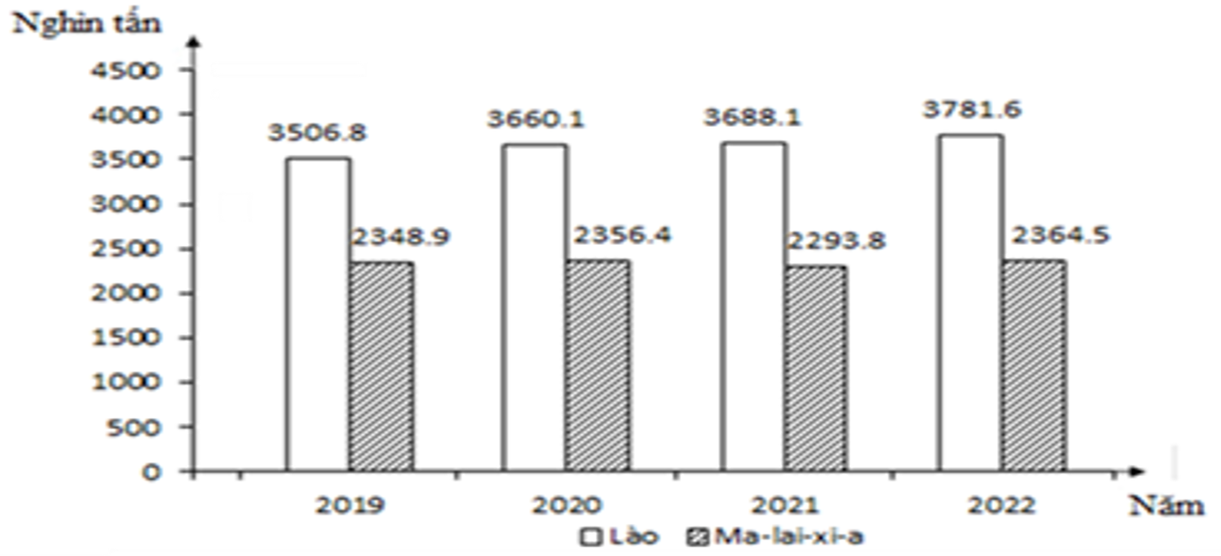

*(Nguồn Niên giám thống kê 2022; Nhà xuất bản Thống kê 2023)*

SẢN LƯỢNG LÚA CỦA LÀO VÀ MA-LAI-XI-A, GIAI ĐOẠN 2019-2022.

**a)**. Sản lượng lúa của Lào và Ma-lai-xi-a tăng liên tục trong giai đoạn 2019-2022.

**b)**. Năm 2022 sản lượng lúa của Lào cao gấp 1,6 lần Ma-lai-xi-a.

**c)**. Giai đoạn 2019-2022 sản lượng lúa của Lào và Ma-lai-xi-a đều tăng do áp dụng kĩ thuật canh tác tiến bộ và nhu cầu thị trường tăng.

**d)**. Biểu đồ trên thể hiện tốc độ gia tăng sản lượng lúa của Lào và Ma-lai-xi-a giai đoạn 2019 - 2022.

**Câu 4.** Cho thông tin sau:

Duyên hải Nam Trung Bộ có vùng biển rộng, với nguồn lợi thủy sản phong phú; có nhiều bãi cá, bãi tôm và ngư trường lớn (Ninh Thuận - Bình Thuận, quần đảo Hoàng Sa, quần đảo Trường Sa ); hệ sinh thái vùng biển, đảo đa dạng; đường bờ biển khúc khuỷu, nhiều vũng vịnh kín gió; nhiều bãi biển đẹp; độ mặn nước biển cao….

**a).** Duyên hải Nam Trung Bộ là vùng có nhiều lợi thế để phát triển tổng hợp kinh tế biển.

**b).** Việc chú trọng khai thác thủy sản xa bờ ở Duyên hải Nam Trung Bộ là để giải quyết việc làm và bảo vệ môi trường nước biển.

**c).** Phát triển tổng hợp kinh tế biển không chỉ sử dụng tối đa nguồn lao động mà còn phân bố dân cư hợp lí hơn

**d).** Để nâng cao hiệu quả của các ngành kinh tế biển vùng Duyên hải Nam Trung Bộ cần chủ động trong phòng chống thiên tai và thích ứng với biến đổi khí hậu.

**PHẦN III.** Thí sinh trả lời từ câu 1 đến câu 6

**Câu 1.** Cho bảng số liệu:

NHIỆT ĐỘ TRUNG BÌNH CÁC THÁNG NĂM 2023 TẠI CÀ MAU VÀ HÀ NỘI

*(Đơn vị: 0C)*

|  |  |  |  |  |  |  |  |  |  |  |  |  |
| --- | --- | --- | --- | --- | --- | --- | --- | --- | --- | --- | --- | --- |
| **Tháng** | **1** | **2** | **3** | **4** | **5** | **6** | **7** | **8** | **9** | **10** | **11** | **12** |
| **Cà Mau** | 26,5 | 27 | 26,9 | 29,6 | 29,4 | 28,7 | 28,0 | 29,0 | 27,5 | 28,0 | 27,9 | 28,0 |
| **Hà Nội** | 16,9 | 20,4 | 22,3 | 25,5 | 29,5 | 30,4 | 31,5 | 29,8 | 29,1 | 27,8 | 24,4 | 19,8 |

*(Nguồn: Niên giám thống kê Việt Nam 2023, NXB Thống kê, 2024)*

Căn cứ vào bảng số liệu trên, hãy tính chênh lệch nhiệt độ trung bình năm trong năm giữa Cà Mau và Hà Nội *(làm tròn kết quả đến một chữ số thập phân).*

**Câu 2.** Cho bảng số liệu sau

LƯỢNG MƯA TRUNG BÌNH CÁC THÁNG CỦA CẦN THƠ

|  |  |  |  |  |  |  |  |  |  |  |  |  |
| --- | --- | --- | --- | --- | --- | --- | --- | --- | --- | --- | --- | --- |
| **Tháng** | **1** | **2** | **3** | **4** | **5** | **6** | **7** | **8** | **9** | **10** | **11** | **12** |
| **Lượng mưa** *(mm)* | 11,8 | 5,0 | 20,4 | 42,3 | 176,6 | 207,2 | 241,2 | 231,0 | 250,6 | 272,3 | 140,7 | 48,1 |

*(Nguồn: Viện khí tượng thủy văn và biến đổi khí hậu)*

Căn cứ vào bảng số liệu trên, hãy cho biết lượng mưa các tháng mùa mưa ở Cần Thơ (mùa mưa gồm các tháng liên tục từ 3 tháng trở lên có lượng mưa lớn hơn hoặc bằng 100mm) gấp bao nhiêu lần lượng mưa các tháng mùa khô? *(làm tròn đến một chữ số thập phân)*

**Câu 3.** Cho bảng số liệu sau

TỔNG SỐ DÂN VÀ TỈ LỆ DÂN THÀNH THỊ CỦA NƯỚC TA NĂM 2023

|  |  |
| --- | --- |
| **Năm** | **2023** |
| **Tổng số** *(triệu người)* | 100,3 |
| **Tỉ lệ dân thành thị** *(%)* | 38,1 |

*(Nguồn: Niên giám thống kê Việt Nam 2023, NXB Thống kê, 2024)*

Căn cứ vào bảng số liệu trên, tính số dân thành thị của nước ta năm 2023 *(làm tròn kết quả đến một chữ số thập phân).*

**Câu 4.** Cho bảng số liệu:

SẢN LƯỢNG MỘT SỐ SẢN PHẨM CÔNG NGHIỆP NƯỚC TA GIAI ĐOẠN 2019 - 2023

|  |  |  |
| --- | --- | --- |
| **Năm**  **Sản phẩm** | **2019** | **2023** |
| **Sợi** *(Nghìn tấn)* | 3 246,6 | 3 991,5 |
| **Vải** *(Triệu m2)* | 2 299,9 | 3 021,0 |

*(Nguồn: Niên giám thống kê Việt Nam 2023, NXB Thống kê, 2024)*

Căn cứ vào bảng số liệu trên, hãy cho biết trong giai đoạn 2019 - 2023 sản lượng sợi tăng chậm hơn sản lượng vải bao nhiêu % (Năm 2019 = 100%) *(làm tròn kết quả đến một chữ số thập phân).*

**Câu 5.** Cho bảng số liệu:

NĂNG SUẤT VÀ SẢN LƯỢNG LÚA CẢ NĂM CỦA NƯỚC TA NĂM 2022

|  |  |
| --- | --- |
| **Năm** | **2022** |
| **Năng suất** *(tạ/ha)* | **60,0** |
| **Sản lượng** *(nghìn tấn)* | 42 660,8 |

*(Nguồn: Niên giám thống kê Việt Nam 2023, NXB Thống kê, 2024)*

Căn cứ vào bảng số liệu trên, hãy tính diện tích gieo trồng lúa của nước ta năm 2022 *(làm tròn kết quả đến hàng đơn vị của nghìn ha).*

**Câu 6.** Số dân của vùng Đông Nam Bộ năm 2021 là 18 315,0 nghìn người, năm 2022 là 18 810,8 nghìn người. Hãy cho biết tỉ lệ gia tăng dân số của vùng Đông Nam Bộ năm 2022 là bao nhiêu phần trăm (%) *(làm tròn kết quả đến một chữ số thập phân)*

**HẾT ĐỀ THI MÔN ĐỊA LÍ LẦN 1**

*(Nguồn dữ liệu của đề thi thuộc bản quyền của Thi hay)*